ANDREA GIURISSICH

DISEGNO E MODELLAZIONE 3D – RC TOY STORY

Il progetto consiste nella creazione di un modello 3D della macchina radiocomandata del film Toy Story. Ho diviso la realizzazione del progetto in due fasi: la prima di modellazione e la seconda finalizzata al rendering finale.

MODELLAZIONE:

Per aiutarmi nella realizzazione ho importato come image plane delle reference della macchinina. Grazie alle reference ho tracciato delle curve e ho poi costruito il telaio (loft) e il cockpit (proiettando la curva ed effettuando un trim su un duplicato).

Le ali laterali sono costruite in modo analogo. Per creare lo spessore di quest’ultime le ho scalate e poi ho utilizzato un loft. Per il pianale del modello ho utilizzato un bevel sulle curve sia del telaio che delle ali, infine dopo aver duplicato e invertito ho effettuato un loft per creare la superficie inferiore.

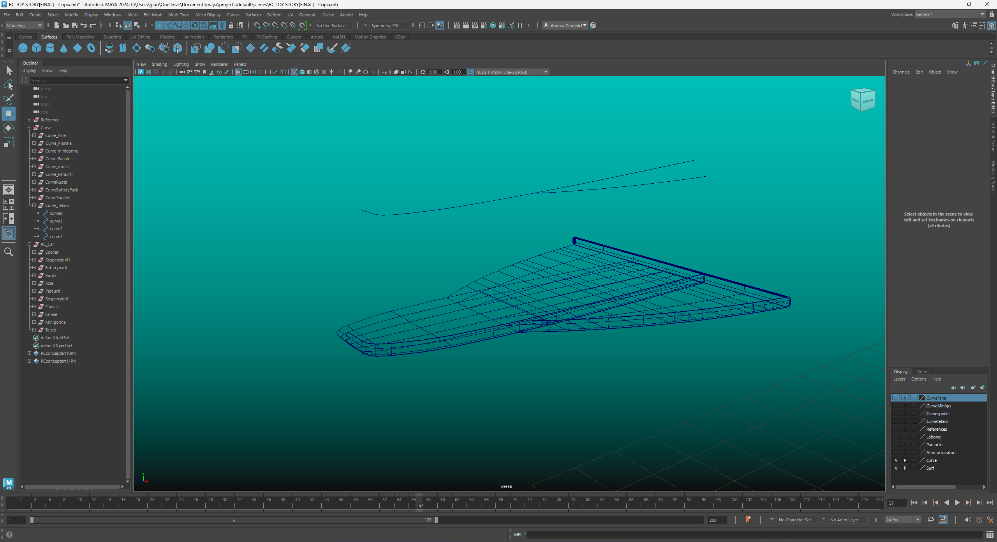

Usando entrambi i metodi precedenti ho creato il pacco batterie tramite 3 curve.

Sia le ruote che il fanale sono costruite tramite revolve su delle curve. Il cerchione interno è completato dalle proiezioni dei raggi e i loft per costituire l’interno. All’interno del fanale ho poi collocato un cilindro deformato. Infine, per raccordare il fanale al telaio ho utilizzato un circular fillet.

La molla e il paraurti sono costruiti in modo molto simile; infatti ho utilizzato extrude lungo delle curve. Per lo spoiler ho creato prima delle curve che ho duplicato e poi ho effettuato un birail per dare spessore alle alette laterali.

Lo sterzo anteriore è costruito in modo analogo al pianale, ma con l’aggiunta di sfere per congiungere i vari tubi. Le sospensioni sono invece costituite da un insieme di cilindri e la molla creata con extrude.

RENDERING:

Prima di procedere con il rendering ho assegnato alle varie componenti i materiali. In particolare, ho utilizzato i vari preset di StandardSurface per simulare plastica, metallo e vetro.

Per il rendering, per prima cosa ho creato una camera, posizionandola al centro, bloccandola e ruotandola verso la macchina. Per l’illuminazione ho utilizzato uno “Skydome” a cui ho applicato una latlong. Poi ho posizionato il modello su un piano con materiale aiShadowMatte, sistemando l’inquadratura e la sua posizione. Infine dopo aver regolato gamma ed esposizione, ho applicato il “Denoiser Optix” per rendere l’immagine meno rumorosa.